Identification de la biotite

Labo #1

Sciences

Présentré a :
Daniel Blais

Fait par :

Étiene Asselin

MSI 2

ESV

14 Avril 2022
But : Identifier la Biotite

Hypothèse : je suppose que la biotite est la couleur rouge

Matériel :
- Granite

Manipulation :

- Observer le granite

Résultats :

Identification de la biotite
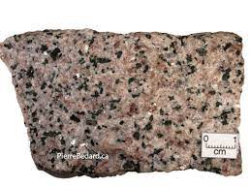

Analyse :

D’après mes résultats les paillet noir sont de la biotite car la biotite est noir

Conclusion : Mon hypothèse est fausse car la biotite est noir

